第五周作业

1. 实验源代码。

1.（2-8）

d=200

step=10

from turtle import \*

while d>30:

seth(90)

fd(d)

seth(0)

fd(d)

d=d-step

seth(-90)

fd=(d)

seth(180)

fd=(d)

d=d-step

1. (3-5)

i=1

while i<=11:

if i % 5==1:

print("+ - - - - + - - - - +")

if i % 5!=1:

print("| | |")

i=i+1

1. (4-6)

from random import \*

N = 100000

sequence = ['car','sheep1','sheep2']

X = 0

Y = 0

for i in range(N):

shuffle(sequence)

guess = choice(sequence)

if guess == 'car':

X +=1

else:

Y +=1

print("改变选择获胜的概率:{:.4f};坚持选择获胜的概率:{:.4f}".format(Y/N,X/N))

1. 实验运行结果。

3-5

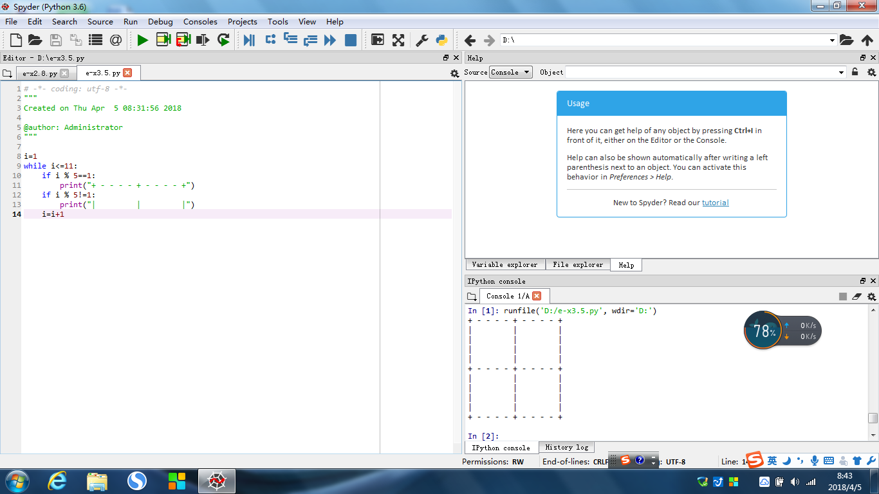

4-6

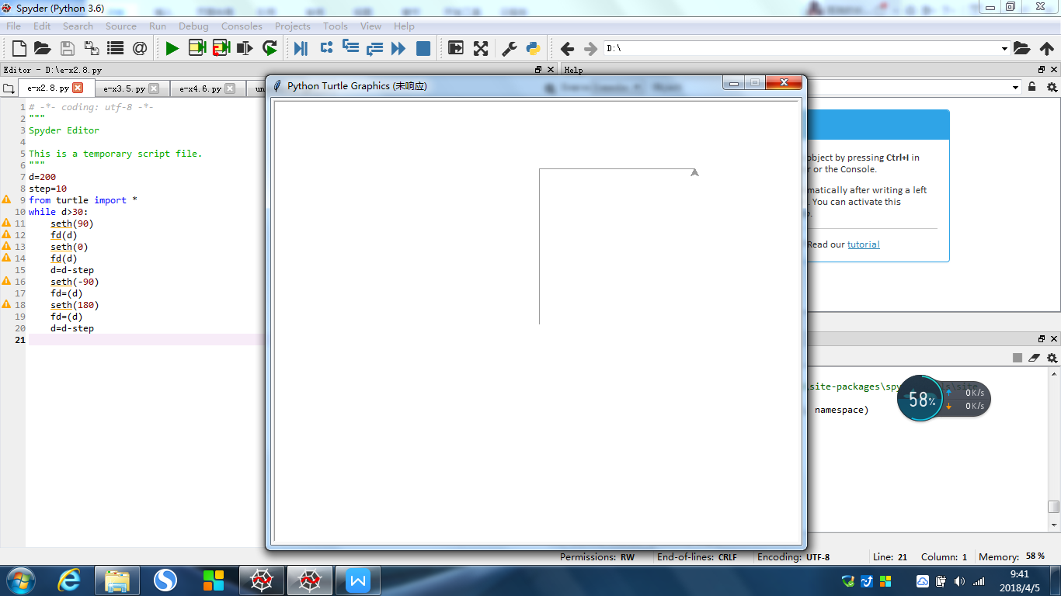

2-8

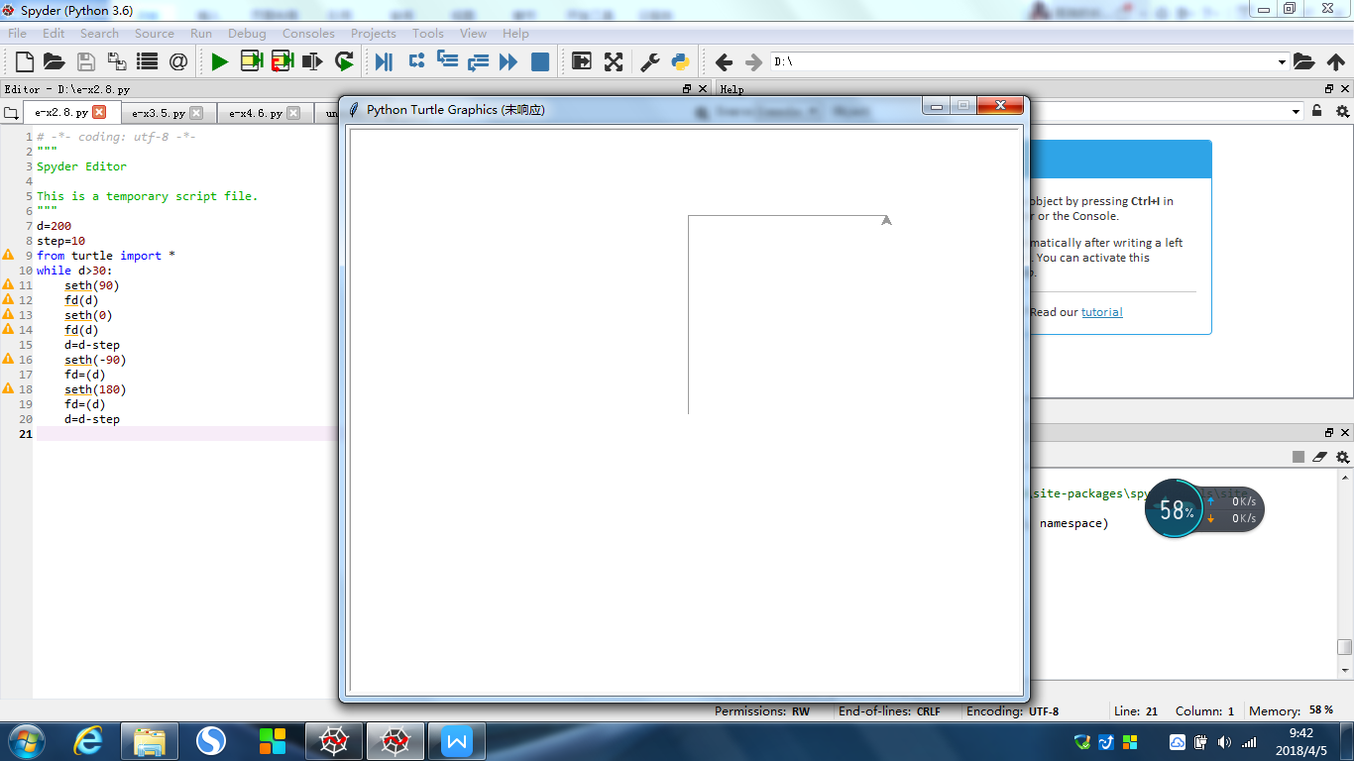

1. 实验总结。

通过本次实验主要学会了循环结构的使用，并且编程过程中由于格式错误无法运行，从而学会了一些格式上需要注意的地方。